Краткосрочный план урока
Раздел 7.1В: Атмосферное давление. Измерение атмосферного давления. |  | Школа №197 ОСШ
Дата: 09.02.2022 |  | ФИО учителя:Шәкірхан Бақдәулет
Класс: 7 |  | количество присутствующих: | отсутствующих:
Тема урока |  | Атмосферное давление. Измерение атмосферного давления.
Цели обучения, которые достигаются на данном уроке (ссылка на учебную программу) |  | 7.3.1.9.объяснять природу атмосферного давления и способы его измерения
Цель обучения учащихся |  | Все ученики: знают природу возникновения атмосферного давления, знают ученого ,который впервые измерил атмосферное давление,  Многие ученики: умеют приводить примеры действия атмосферного давления, их объясняют,знают устройство ртутного и безжидкостного барометров,  Некоторые ученики: умеют объяснять явления природы,опираясь на полученную информацию,умеют самостоятельно добывать информацию.
Цели урока |  | закрепить понятие атмосферного давления, получить знания о его измерении и научиться рассчитывать его величину. Научиться объяснять явления, обусловленные действием атмосферного давления;
Критерии оценивания |  | - знают понятия атмосферного давления, жидкостного и безжидкостного барометров  - умеют применять формулы давления  - знают и переводят единицы измерения в систему СИ,  - умеют решать задачи , знают и умеют работать с физическими приборами.
Языковые задачи |  | Умеют излагать устно и письменно материал,  знают определение атмосферного давления,  умеют применять термины ,устно и письменно излагать тему,  умеют оперировать понятиями и терминами раздела;  умеют воспроизводить формулы
Воспитание ценностей |  | проявление уважения друг к другу,  трудолюбие и сотрудничество,  умение вести диалог при решении задач;  взаимопонимание, национальное единство: работа в группах,  проявление толерантности.
Межпредметные связи |  | география: строение атмосферы, изменение давления с высотой  история: Опыт Отто -фон -Герике в г .Магдебурге
Предыдущие знания |  | - давление жидкости на дно и стенки сосудов  - сообщающиеся сосуды;  - применение сообщающихся сосудов;
Ход урока
Запланированные этапы урока | Запланированная деятельность на уроке |  |  | Ресурсы
Начало урока  3 минуты  5минут  Середина урока  16 минут  8 минут  2 минуты  7 минут  Конец урока.  2 минуты  2 минуты | I. Приветствие.  Круг радости. Я рада приветствовать вас. Пожелаем удачи друг другу.  Деление на группы: стратегия «Мозаика».Берется две картинки с риcункамиПаскаля и Ньютона разрезаются на части по числу участников. Каждому участнику выдается по кусочку. Когда открытки будут сложены ,образуются группы.  II. Проверка предыдущего материала .  1.« Мозговой штурм»  Что такое сообщающиеся сосуды?  Где применяется принцип сообщающихся сосудов?  От чего зависит давление в жидкости и газе?  Как формулируется закон Паскаля?  В чем измеряется давление?  Как рассчитать давление в жидкости?  2.Формулы  Формативное оценивание с помощью оценочного листа .  III Актуализация знаний.  Постановка целей урока. Мотивация изучения материала. Показат рисунок земли об атмосфере.  О чем речь в этих рисунках ?- Об атмосфере .Из курса географии вспомним из каких слоев состоит атмосфера?  Ответы:1-тропосфера,2-стратосфера, 3-мезосфера,4-термосфера,5-экзосфера.  Формативное оценивание: похвала- молодцы!, хорошо, отлично.  Создание проблемной ситуации. Метод «Showdown» - обмен мнениями. Опыт с перевернутым стаканом, наполненным водой и накрытым бумагой. Почему вода не выливается из перевернутого стакана, если накрыть его бумагой?  Воду удерживает давление окружающего воздуха. И так тема нашего урока: « Атмосферное давление. Измерение атмосферного давления.»  Работа в группах: метод Джигсо -1  а) защита кластеров.  1команда : Работа с учебником. изучение опыта Торричелли, жидкостный барометр. Принцип работы шприца.  Работают с учебником  Отвечают на вопросы: В чем заключается причина появления атмосферного давления?  В чем суть опыта Торричелли?  Как устроен ртутный барометр?  Проводят эксперимент со шприцем и объясняют, как он работает.  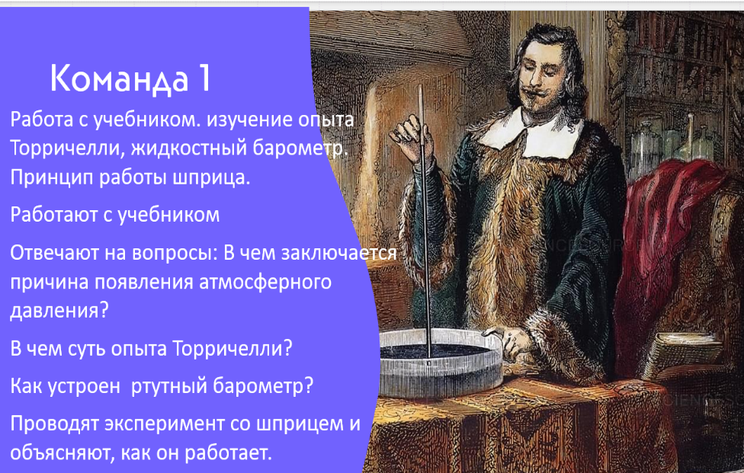  2 команда: Работа с учебником. Устройство и принцип работы барометра-анероида, ливера.  Работают с учебником .  Отвечают на вопросы: Как устроен барометр –анероид?  Как работает барометр –анероид?  Принцип работы пипетки.  Проводят эксперимент с пипеткой  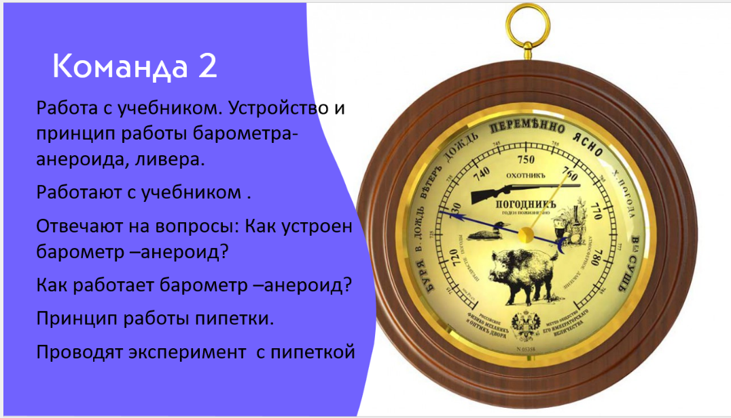  Оценочный лист на каждую команду.  Работа в парах по вариантам. решение задач и взаимопроверка.  1 вариант. Задача  С какой силой давит воздух на крышу дома размером1000 кв.м ,если атмосферное давление равно 10⁵ Па?  2 вариант .Задача.  Площадь тетради 0.032 м²,определите какое давление оказывает воздух, если сила ,с которой он давит равна 312000Н ?  Формативное оценивание: с помощью дескрипторов. ответы на экране.  Дифференцированное обучение: индивидуально  Тест по новой теме. Работа индивидуально по карточкам с заданиями по мере усложнения. Учащиеся в рабочих тетрадях выполняют предложенные учителем задания. Цель – применение знаний, проверка заданий на интерактивной доске  Тест  - Атмосферное давление равно 750 мм. рт. ст. Чему равна высота столба?  а) 750 мм б)780 мм в)540 мм г) 766 мм  - Чему равно давление воды на глубине 1 м.?  а)1000 Па б) 10000 Па в) 100 Па г) 0,1 Па  - Для атмосферного давления применяют:  а) манометр б) термометр в) барометр г) динамометр  - Торричелли создал ртутный барометр. Какой высоты был столб ртути в этом барометре?  а) 76 см б) 10 м в) 1 м г) столб ртути мог быть любым  - При попадании пули в стекло в нем остаётся маленькое отверстие, а при попадании в аквариум с водой – стекло разбивается вдребезги. Почему?  а) в воде скорость пули уменьшается  б) увеличение давления воды разрывает стекло во всех местах  в) пуля изменяет траекторию давления в воде  г) за счёт резкого торможения пули в воде  Ответы:  1а 2б 3в 4в 5б  IV Рефлексия. Синквейн со словом « Атмосфера»  Обратная связь : Ребята хорошо усвоили материал. поняли как устроены ртутный и безжидкостный барометры. Объяснили принцип работы многих приборов. Работали с увлечением, но еще нужно больше уделять внимание решению практических задач.  Оценивание по оценочным листам.  V Домашнее задание.  1)подготовить занимательный опыт на использование атмосферного давления  2) написать эссе « Чтобы было на Земле ,если бы исчезла атмосфера?»  ( по выбору учащихся) по учебнику  Обратная связь. Ребята на стикерах пишут свои пожелания и отзывы об уроке. |  |  | Пипетка,шприц,стакан с водой  Слайд  Слайд  Слайд  Листы А-4,  фломастеры  Слайд  Слайд
  Название | Формула
  Сила тяжестей
  Сила трение
  Закон Гука
  Давление житкости
  Давление в твердых телах
  баллы | Повторение пройденн.материала | Групповая работа | Парная работа | Индив  работа | Экс  пери мент | Итоги
  1
  2
  3
  4
  5

